Laporan Jurnal Praktikum
Pengembangan Aplikasi
Berbasis Web

Modul 2: Struktur Proyek dan Routing dan
Membuat Aplikasi Web Sederhana dengan Laravel (Tanpa Database)



Nama : Ryandi Agung Mazhendra
Nim : 707012500024
Kelas: 49-04
D4SIKC

2.1 Tujuan
Setelah mengikuti praktikum ini mahasiswa diharapkan dapat:
- Memahami struktur direktori dan file utama pada proyek Laravel. Memahami sintaks dasar Blade.
- Menuliskan routing sederhana untuk menampilkan view pada web browser.
- Memahami alur dasar pembuatan aplikasi web sederhana dengan Laravel.
- Membuat aplikasi untuk melakukan pemrosesan data sederhana tanpa menggunakan database.
- Menampilkan hasil pengolahan data ke dalam browser menggunakan Laravel.

2.2 Alat dan bahan
Untuk menjalankan modul ini, diperlukan:
Perangkat Keras :
- Komputer atau laptop dengan sistem operasi Windows/Linux/MacOS.
- Minimal prosesor 1 GHz, RAM 4GB (disarankan 8GB), serta ruang penyimpanan kosong minimal 2GB.
Perangkat Lunak:
- XAMPP atau Laragon sebagai server lokal (Apache & MySQL).
- Composer sebagai dependency manager PHP.
- PHP versi 8.0 atau lebih tinggi (sudah termasuk dalam XAMPP/Laragon).
- Laravel Framework (minimal versi 8) yang sudah terinstal melalui Composer.
- Teks Editor / IDE seperti Visual Studio Code, Sublime Text, atau PHPStorm.
- Browser Web seperti Google Chrome, Safari, atau Mozilla Firefox untuk menjalankan aplikasi.

2.3 Langkah-langkah Praktikum
1.Dalam pembuatan project baru seperti form laporBanjir diperlukan sebuah folder baru disini saya membuat project baru terlebih dahulu dengan nama folder Pekan2 lalu melakukan instalisasi laravel di cmd.
2.Setelah membuka project laravel file yang akan dibuat dan di ubah adalah :
- routes/web.php : Menentukan alamat URL
- LaporanControllers(buat): Menerima dan memproses data
- resources/views/laporan/form.blade.php(buat) : Halaman form laporBanjir
- resources/views/laporan/hasil.blade.php (buat) : Halaman Hasil LaporBanjir
- public/css/laporbanjir.css(buat) : Tampilan Css
3.Sudah ditentukan file yang akan dibuat dan diubah selanjutnya pembuatan kode di dalam file tersebut.Untuk menerima data dan memproses data serta pembuatan percabangan seberapa bahaya Tingkat laporan tinggi genangan nya.
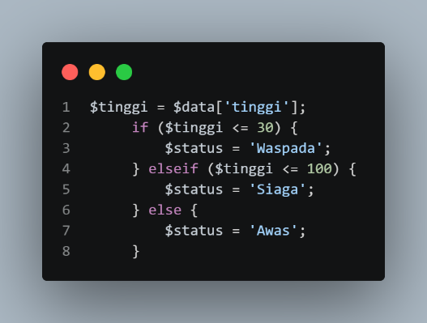
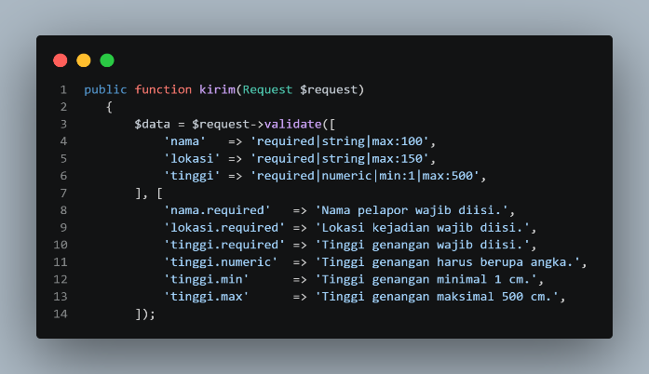

validate() memeriksa isian: kalau ada yang kosong atau salah, Laravel otomatis mengembalikan pengguna ke form beserta pesan error.
bagian if / elseif / else adalah "proses" kecil: dari tinggi genangan, tentukan Tingkat status tinggi genanagan Waspada / Siaga / Awas.
4.Selanjutnya menentukan Alamat url di route/web.php dengan menambahkan kode program seperti berikut ini.
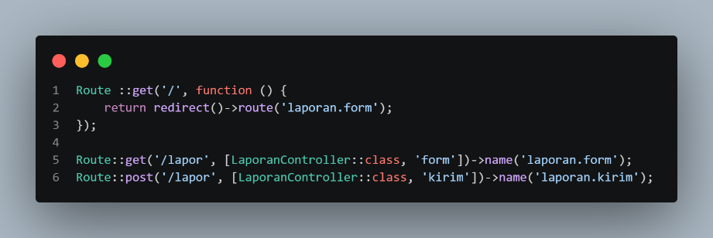

5.Selanjutnya dibuat folder laporan di dalam resources/views, kemudian dibuat file resources/views/laporan/form.blade.php. Form memiliki tiga isian (nama pelapor, lokasi, tinggi genangan) dan dikirim dengan method="POST".
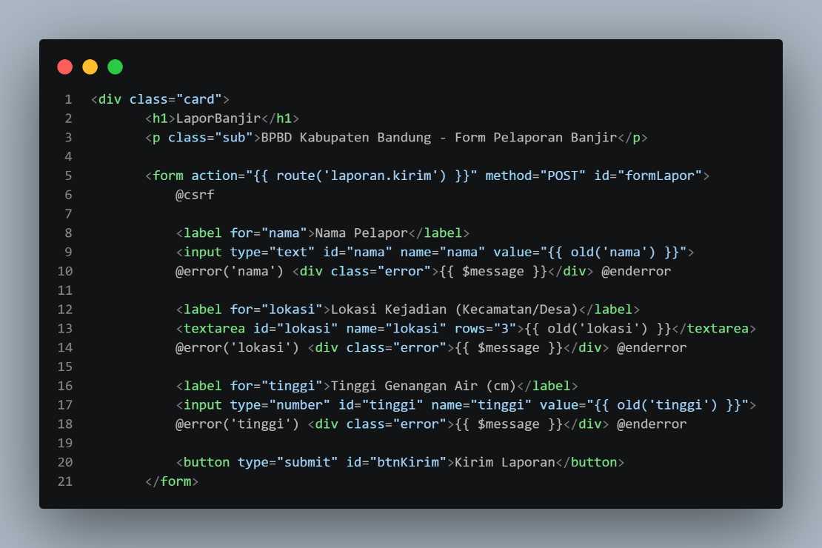

Terdapat beberapa komponen penting:
- @csrf sebagai token keamanan wajib pada form POST.
- route('laporan.kirim') sebagai alamat tujuan form (named route).
- old() untuk mempertahankan isian ketika validasi gagal.
- @error untuk menampilkan pesan kesalahan validasi.
Setelah itu membuat views hasil guna untuk menampilkan kembali data yang telah dikirim serta membuat tampilan menjadi lebih rapih dan enak dilihat dengan adanya css pada public/css/laporbanjir.css karena folder public dapat diakses langsung oleh browser tanpa proses build tambahan.
2.4 Hasil dan Dokumentasi Program
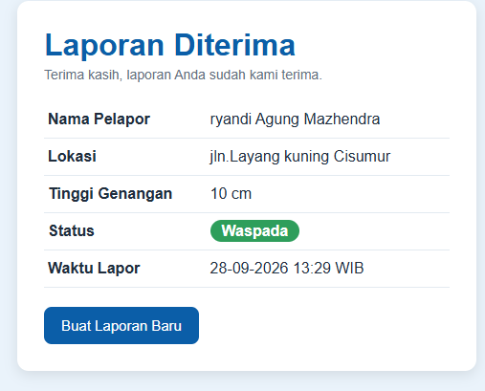
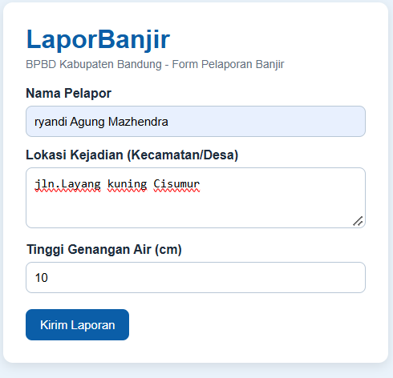
Gambar 2.2 Halaman Hasil Data laporan
Gambar 2.1 Halaman Form lapor

Setelah semua file selesai dibuat, server dijalankan dengan php artisan serve lalu halaman form dibuka lewat 127.0.0.1:8000/lapor. Form menampilkan tiga isian yaitu nama pelapor, lokasi, dan tinggi genangan. Kalau ada isian yang dikosongkan, form akan kembali dengan pesan error berwarna merah . Setelah diisi lengkap dan dikirim, halaman hasil menampilkan nama, lokasi, tinggi genangan, status, dan waktu laporan. Contohnya untuk tinggi genangan 60 cm, status yang muncul adalah Siaga.

2.5 Analisis dan Pembahasan
Route dibuat dengan dua method di alamat yang sama, GET untuk menampilkan form dan POST untuk menerima data, supaya alurnya lebih jelas. Proses validasi dan penentuan status saya taruh di controller, jadi file view cuma mengurus tampilan.
2.6 Kesimpulan
Lewat praktikum ini saya jadi paham struktur folder Laravel dan cara kerja route, controller, dan view. Aplikasi LaporBanjir berhasil dibuat tanpa database, data dari form dikirim lewat POST, diproses controller, lalu ditampilkan lagi di halaman hasil. Saya juga belajar memakai validasi, named route, dan @csrf pada form. Semua tujuan praktikum bisa tercapai.
2.7 Link Github
https://github.com/agungmryandi-stack/PABW

